# 異動：

自動顯示原值，債務人IDN、報送單位代號、協商申請日、最大債權金融機構代號不可修改

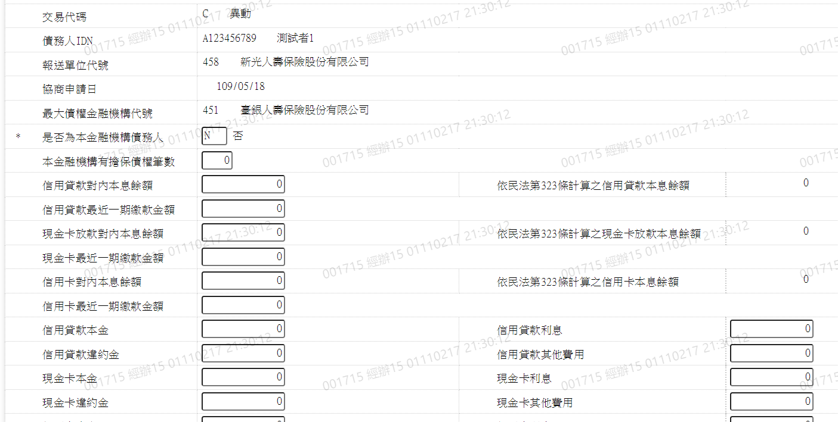

* 1. 是否為本金融機構債務人

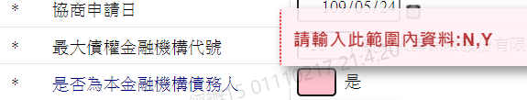

* 1. 本金融機構有擔保債權筆數

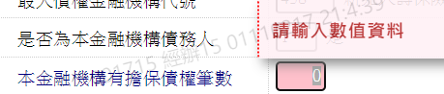

* 1. 信用貸款對內本息餘額

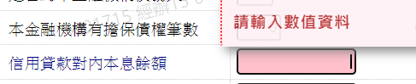

* 1. 信用貸款最近一期繳款金額

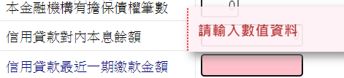

* 1. 現金卡放款對內本息餘額



* 1. 現金卡最近一期繳款金額

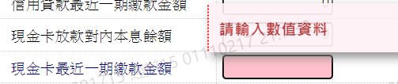

* 1. 信用卡對內本息餘額

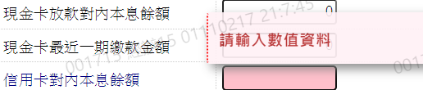

* 1. 信用卡最近一期繳款金額



* 1. 信用貸款本金



* 1. 信用貸款利息

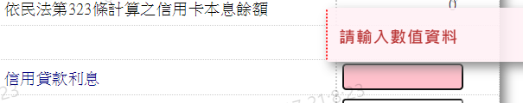

* 1. 信用貸款違約金

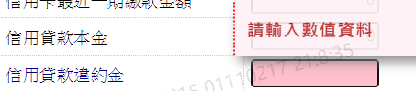

* 1. 信用貸款其他費用

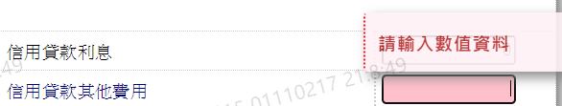

* 1. 現金卡本金

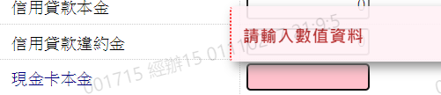

* 1. 現金卡利息

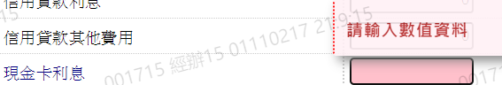

* 1. 現金卡違約金

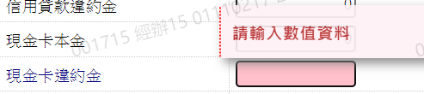

* 1. 現金卡其他費用

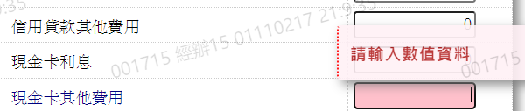

* 1. 信用卡本金



* 1. 信用卡利息

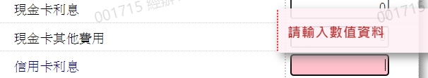

* 1. 信用卡違約金

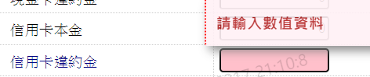

* 1. 信用卡其他費用

